## ERROR- could not initialize proxy-no sessión

1-Se ingresa al CActTarea.java se revisa el método delete (actualizar estado).

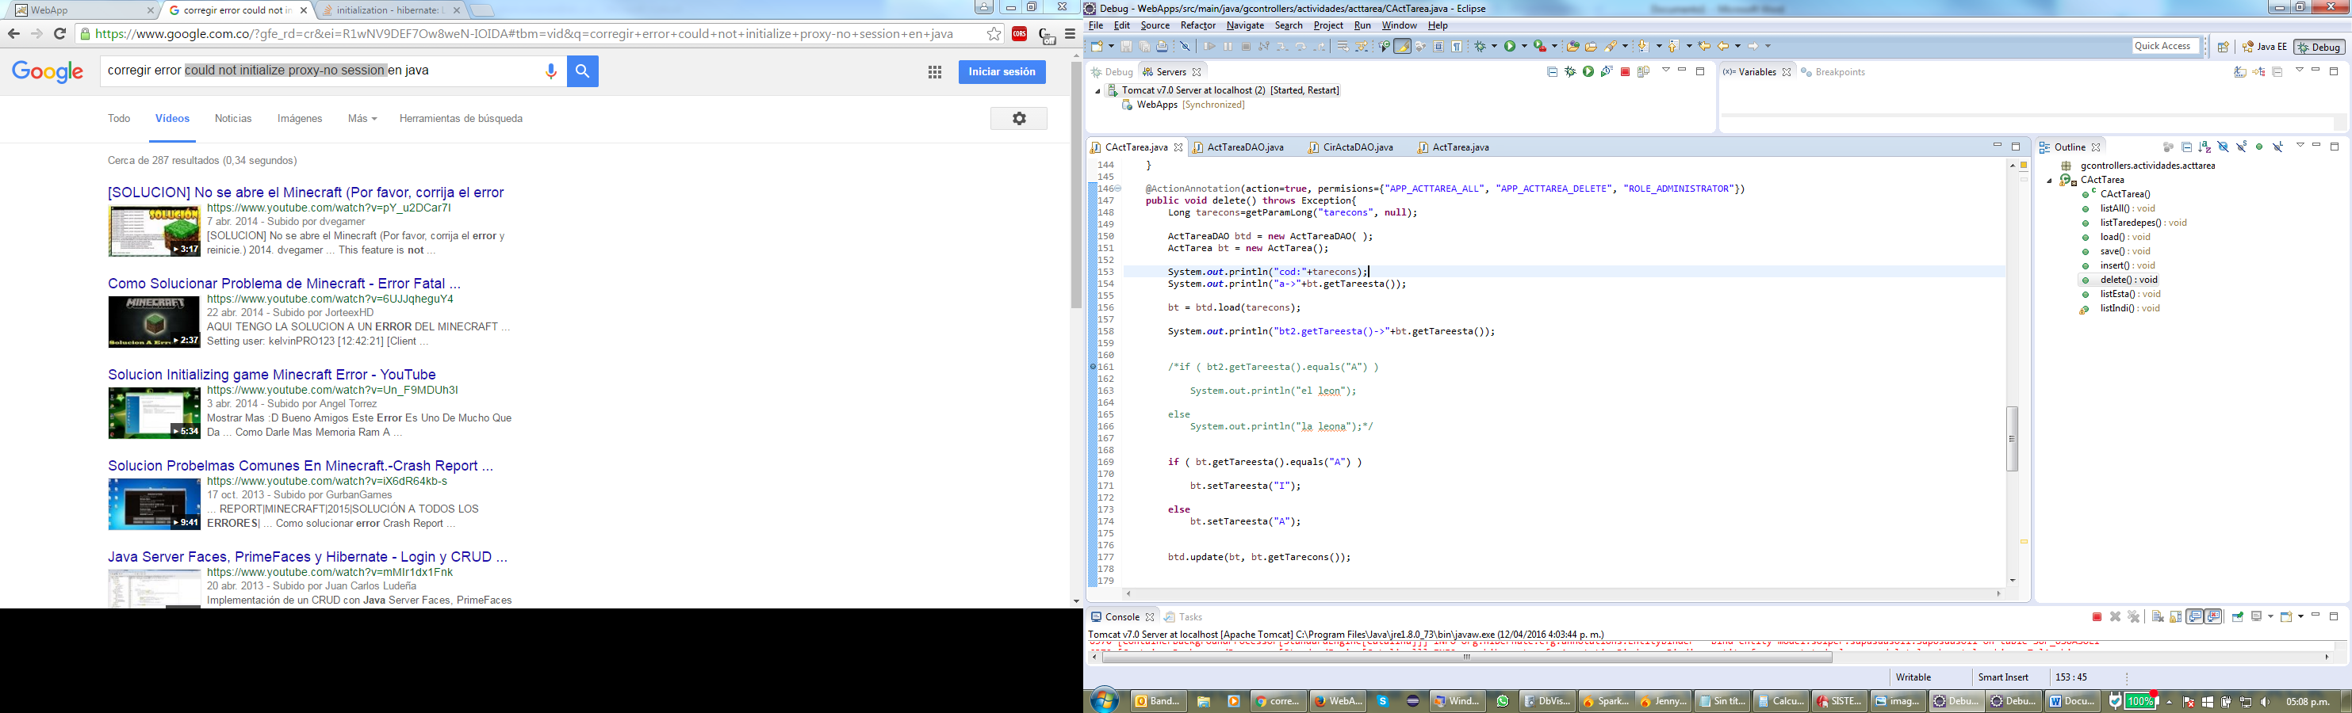

2-se revisa en el DAO ActTareaDAO.java donde revisa el método ActTarea load(carga la sesión) .

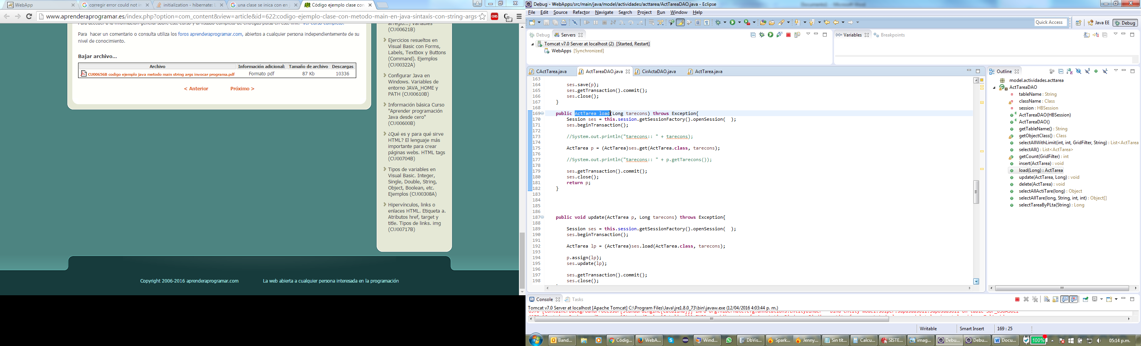

3-se encontró que en el método alojado del DAO ActTarea load, la siguiente asignación

ActTarea p = (ActTarea)ses.load(ActTarea.class, tarecons);

El cual se cambió **load** por **get.**

ActTarea p = (ActTarea)ses.get(ActTarea.class, tarecons);

